**TRƯỜNG ĐẠI HỌC THỦY LỢI**

KHOA CÔNG NGHỆ THÔNG TIN

**********

BÁO CÁO CÔNG NGHỆ WEB



Đề tài: Trang Web Thi thử bằng lái xe máy

Giảng viên : Kiều Tuấn Dũng

Sinh viên: Ngọ Tùng Dương

Nguyễn Đức Dương

Hoàng Anh Hào

Hà Nội, ngày 1 tháng 4 năm 2018

**Lời nói đầu**

Ngày nay ta có thể thấy rõ được sự phát triển nhanh chóng của ngành công

nghệ thông tin cùng với sự ứng dụng vô cùng quan trọng của đối với các ngành

khác, góp phần thúc đẩy sự phát triển của đất nước. Một trong những ứng dụng

của ngành công nghệ thông tin đó là xu hướng tin học hóa các hệ thống nói

chung cũng như hệ thống quản lý nói riêng. Ngày nay vấn đề học bằng lái xe ở tuổi vị thành niên là việc rất phổ biến, nhằm tạo điều kiện cho các bạn có thể thực hành thi thử để có thể có kinh nghiệm đi thi. Vì vậy đề tài này nhằm giải quyết vấn đề trên.

Mục lục

**I.** **Giới thiệu chung về trang web** 4

**1.** **Mục tiêu xây dựng trang web** 4

**2.** **Chức năng của trang web** 4

**II.** **Đặc tả yêu cầu** 5

**III.** **Phân tích** 6

**IV.** **Mô tả về trang web** 7

1. Trang chủ 7

2. Trang đăng nhập đăng ký 8

3. Trang thông tin về thuốc, bệnh 8

4. Thông tin chi tiết của 1 bài đăng 9

5. Trang quản lý (dành cho Admin) 9

6. Sau khi đăng nhập thành công 10

7. Trang liên hệ phản hồi ( Sau khi đăng nhập tài khoản thành công) 10

**V.** **Bảng phân công công việc** 11

1. **Giới thiệu chung về trang web**
2. **Mục tiêu xây dựng trang web**

* Trang web được lập nên với mục đích chia sẻ các bài thi trắc nghiệm lý thuyết về luật giao thông đường bộ.
* Ngoài ra cũng tạo môi trường thi thử trắc nghiệm cho mọi người vào thi.
* Dựa trên tài liệu luyện thi lý thuyết lái xe của Nhà xuất bản Giao thông Vận tải. Mục đích của chúng tôi là giúp các bạn có thể thực hành thi thử các mẫu đề thi để có kinh nghiệm trước khi đi thi bằng lái xe.

## **Chức năng của trang web**

1. Chức năng đăng nhập, đăng ký thành viên

* Cho phép người xem có thể đăng nhập để thực hành thi thử.
* Bạn đọc có thể dùng tài khoản để gửi những câu hỏi cũng như các ý kiến góp ý cho trang web.

1. Chức năng xem các mẫu đề thì

* Xem thông tin các bài thi mới nhất.

1. Chức năng liên hệ/phản hồi

* Bạn đọc có thể dùng chức năng này sau khi đã đăng nhập tài khoản của mình trên trang web.
* Bạn đọc có thể góp ý các câu hỏi liên quan đến bộ luật đường bộ,. Ngoài ra, bạn đọc có thể gửi những phản hồi góp ý cho trang web để trang web có thể phát triển phục vụ bạn đọc 1 cách tốt hơn.

1. **Đặc tả yêu cầu**
2. **Phân tích**

## ***3.1 Người sử dụng hệ thống***

Đối tượng sử dụng hệ thống gồm 2 thành phần:

* Quản trị viên (admin) : là người có thể quản lý các tài khoản người dùng, có chức năng thêm sửa xóa các câu hỏi.
* Người dùng : có thể đăng nhập vào để thi thử, gửi phản hồi góp ý.

1. **Mô tả về trang web**
2. Trang chủ

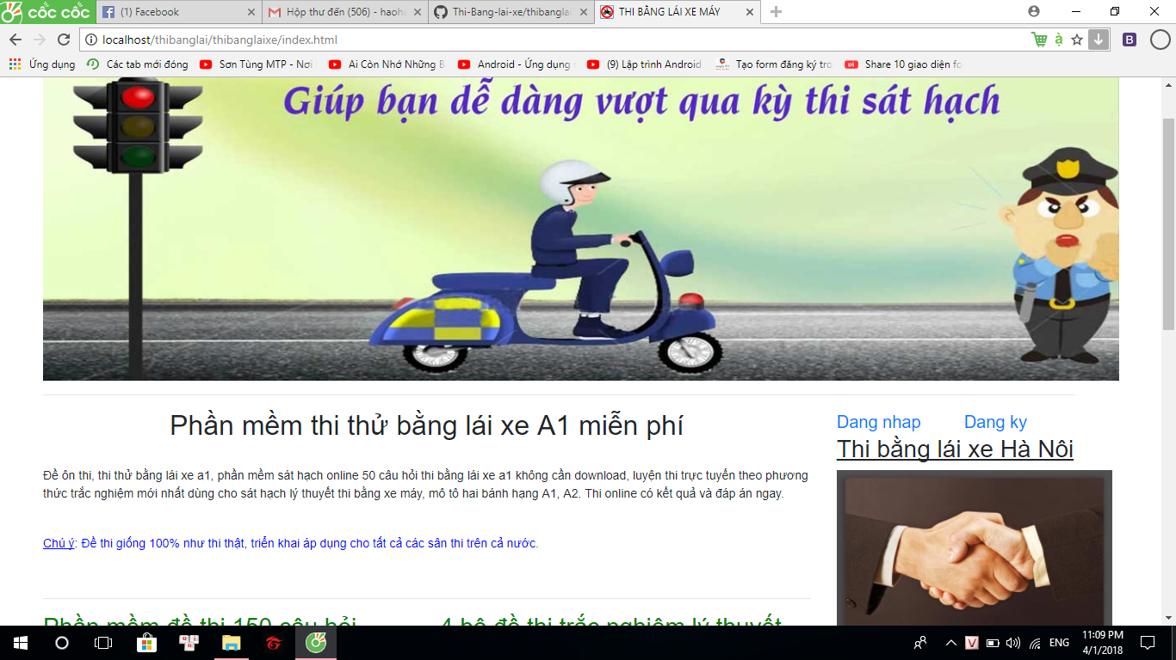

1. Trang đăng nhập

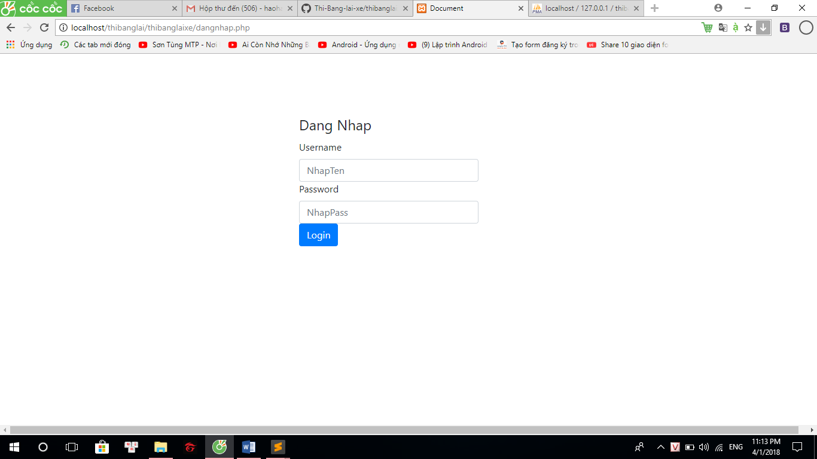

3. Trang đăng ký

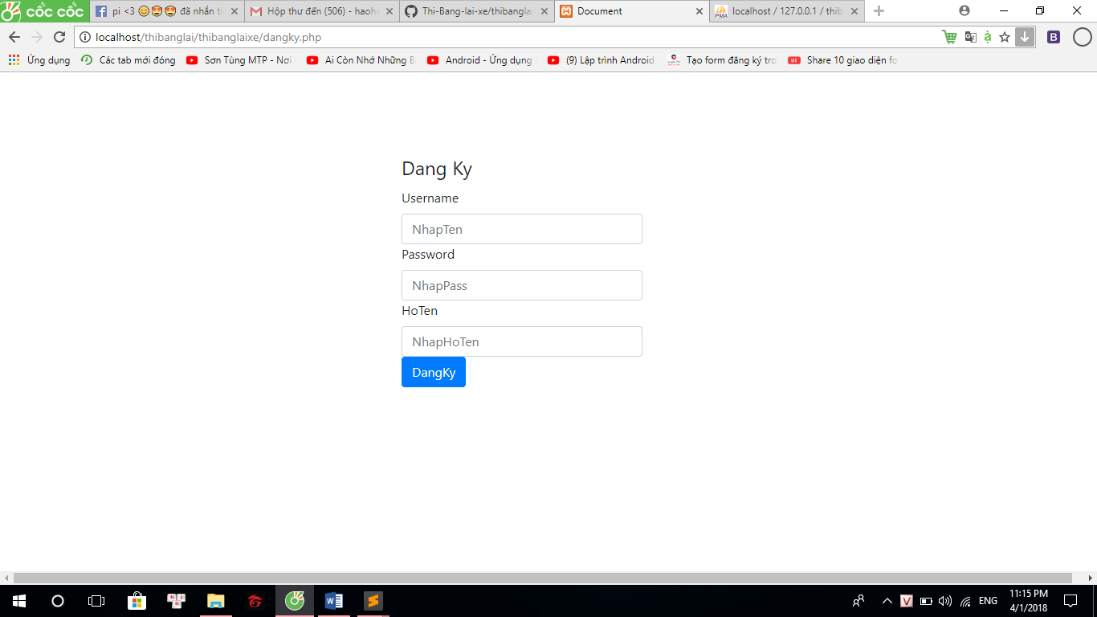

4. Trang thông tin về các câu hỏi trắc nghiệm.

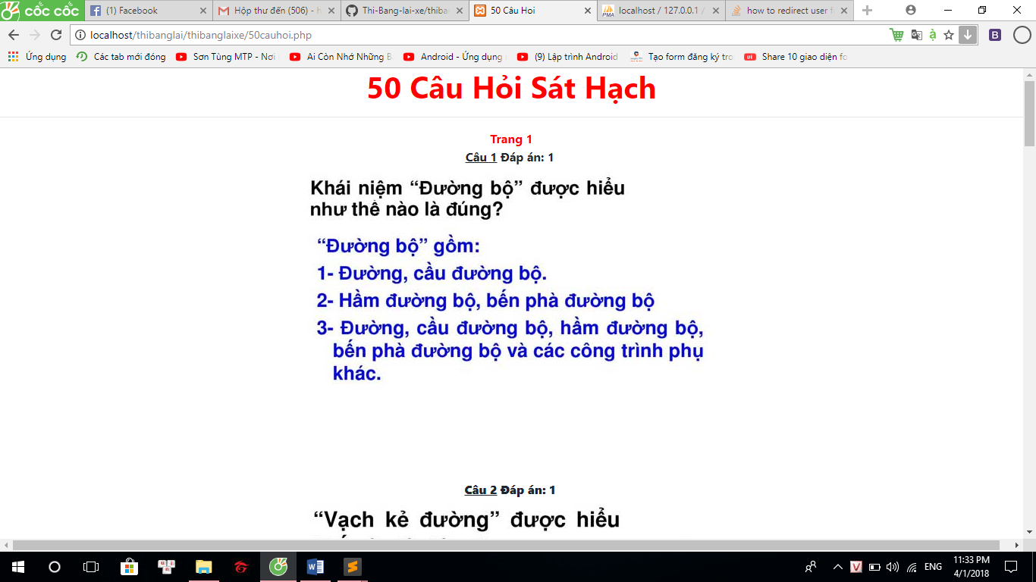

5. Thông tin chi tiết của bài thi

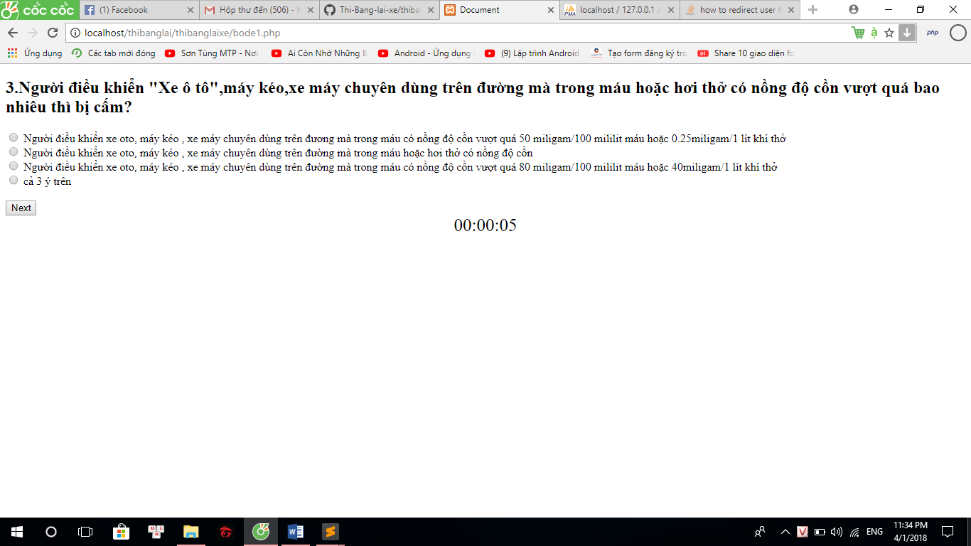

Khi người dùng thi xong sẽ hiện kết quả

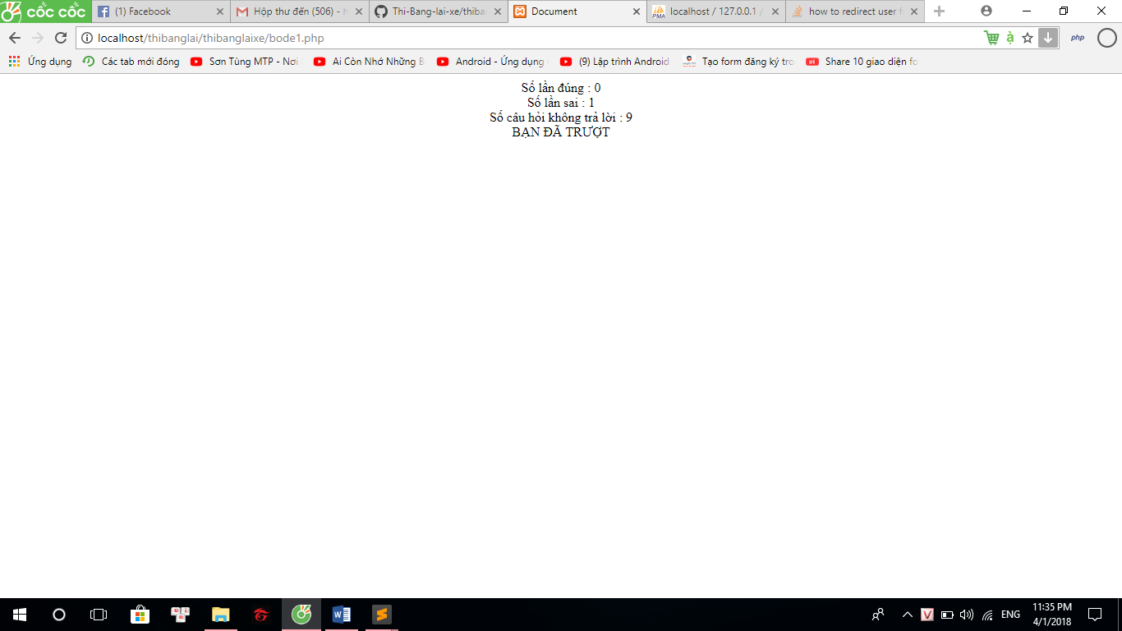

1. **Bảng phân công công việc**

|  |  |  |  |
| --- | --- | --- | --- |
| STT | Họ và tên | Nội dung | Tự đánh giá  (10 điểm) |
| 1 | Ngọ Tùng Dương | Đăng nhập, đăng ký, database | 8 |
| 2 | Nguyễn Đức Dương | Thiết kế database, tạo chức năng thi thử | 8 |
| 3 | Hoàng Anh Hào | Viết báo cáo, giao diện trang web | 8 |